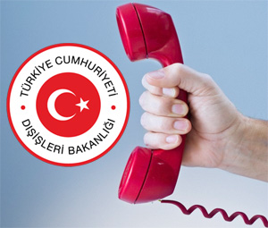

Konsolosluk Çağrı Merkezi Almanya’dan Arayanlar İçin Yeni Telefon Numarası ile

7 gün - 24 saat Hizmetinizdedir

+49 30 30 80 70 90
Konsolosluk Çağrı Merkezi’ni arayan vatandaşlarımız, askerlik, pasaport, nüfus, evlenme, vatandaşlık, noterlik gibi konsolosluk işlemlerinin yanısıra, gümrük, vize, seyahat uyarıları, emeklilik ve e-Konsolosluk’un kullanımı gibi çok çeşitli konularda yönelttikleri sorulara cevap alabilmektedirler.
Her türlü konsolosluk işlemi hakkında bilgi almak için Konsolosluk Çağrı Merkezi’ni
7 Gün 24 Saat Arayabilirsiniz.

Almanya’dan: +49 30 30 80 70 90

